Zápočtová úloha z předmětu KIV/ZSWI

STRUKTUROVANÝ NÁVRH APLIKACE
Software pro snadnou orientaci ve studijních programech FAV

< Datum odevzdání >

Tým: H-B-N

Členové:
Klára Hlaváčová hlavac06@students.zcu.cz
Jan Baxa baxajan@students.zcu.cz
Jan Samek Samcza@students.zcu.cz
Petr Neužil syberij@students.zcu.cz
Obsah

1. Úvod 3
1.1 Účel systému 3
1.2 Slovníček definic, pojmů a zkratek 3
1.3 Odkazy na další dokumenty 3
2. Kontext a architektura systému 4
2.1 Kontext systému 4
2.2 Architektura systému 4
2.3 Zvolená technologie 4
3. Typy informací zpracovávané systémem 4
3.1. Databáze 4
4. Návrh systému 5
Seznam obrázků 6
Příloha A – Scénáře užití 7
UC1 – Vybrat typ a formu studia 8
UC2 – Vyhledat klíčové slovo/oblast 8
UC3 – Vybrat oblast ze zadaného seznamu 9
UC4 – Zobrazit/aktualizovat oblast v seznamu vybraných oblastí 9
UC5 – Odstranit oblast ze seznamu vybraných oblastí 11
UC6 – Ohodnotit vybraná klíčová slova a oblast 11
UC7 – Zobrazit vizualizaci 12
UC8 – Zobrazit detail oboru 12
UC9 – Sdílet graf na sociálních sítích 13
UC10 – Přihlásit se do administračního rozhraní 13
UC11 – Zobrazit přehled (oborů/klíčových slov/oblastí) 14
UC12 – Spravovat klíčová slova 15
UC13 – Spravovat oblasti 17
UC14 – Spravovat obory 18
UC15 – Zobrazit historii 19
UC16 – Změnit heslo 19
Příloha B – ERA diagram 20

1. Úvod

1.1 Účel systému

Cílem projektu je usnadnit uchazečům o studium (všech typů) orientaci ve studijních programech FAV a nabídnout jim vizualizaci studijních oborů, která odpovídá jejich preferencím.

Vstupem aplikace budou preference uživatele zjištěné tak, že uživatel prostřednictvím výběru a hodnocení klíčových slov vztahujícím se k oboru označí jak moc chce danou disciplínu studovat či nikoliv a výstupem vizualizace studijních oborů formou grafu s procentuálním vyjádřením shody se zadanými údaji od uživatele.

1.2 Slovníček definic, pojmů a zkratek

Klíčové slovo Slovo (fráze) vztahující se nějakým způsobem ke studijnímu oboru.
Oblast (oblast studia) Rámcová oblast vztahující se k určité mu oboru/předmětu apod., které uživatel zná z předchozího stupně studia. Např. matematika, informatika, fyzika.
Seznam vybraných oblastí Oblasti, které si uživatel zvolil.
Priorita klíčového slova Hodnocení zadané u klíčového slova, které říká jak moc je slovo pro
obor důležité (relevantní).
Hodnocení Hodnocení klíčového slova/oblasti uživatelem, které říká jak moc se
mu slovo zamlouvá/chce oblast studovat.

1.3 Odkazy na další dokumenty

2. Kontext a architektura systému

2.1 Kontext systému

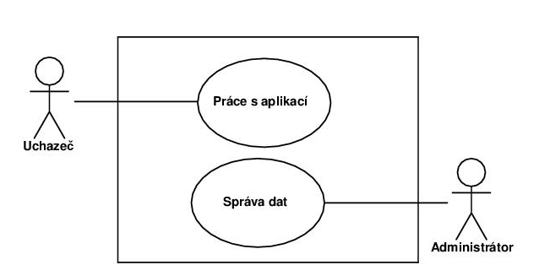
Obrázek 1 – Kontext systému

Podrobnější Diagram případů užití a scénáře jsou v Příloha A – Scénáře užití.

2.2 Architektura systému

Bude použita architektura MVC, protože se jedná o standardní architekturu pro webové aplikace.

2.3 Zvolená technologie

Webové technologie: PHP, HTML5, AJAX, CSS
Databáze: MySQL
Tyto technologie byli zvoleny, protože je většina týmu dobře zná.

3. Typy informací zpracovávané systémem
Aplikace zpracovává pouze textová data z databáze. Výstupem jsou textové informace a graf .

3.1. Databáze
Data jsou načítána z databáze. Struktura databáze je zobrazena v Příloha B – ERA diagram.

4. Návrh systému

Pokud není systém rozdělen na podsystémy (malé projekty), bude tato sekce nazvána Návrh systému a bude v ní stejný obsah jako v sekci 4.1 (tj. vynecháme jednu úroveň struktury dokumentu).

Zde bude uveden účel podsystému a podrobný diagram tříd. Uveďte i případné další diagramy, popisující dynamické chování systému.

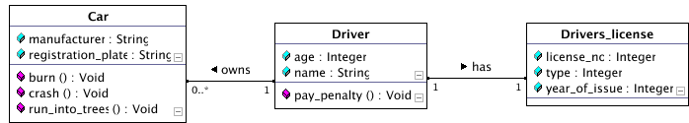

Pokud nebude podsystém programován objektově, níže uvedenou osnovu si prosím přizpůsobte.

Seznam obrázků
Obrázek 1 – Kontext systému 4
Obrázek 2 – Diagram případů užití 7

Příloha A – Scénáře užití
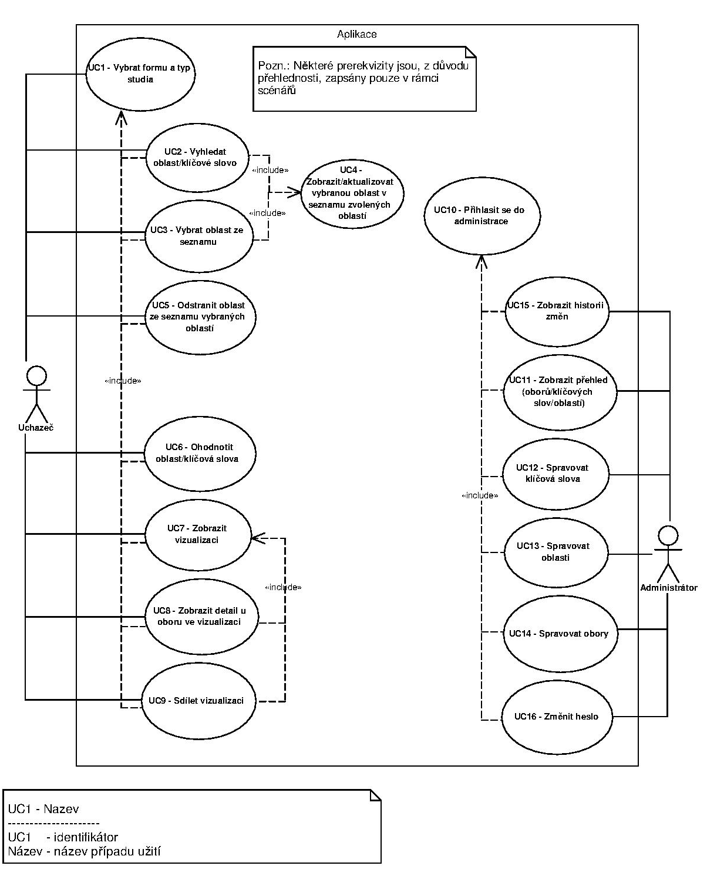
Obrázek 2 – Diagram případů užití

UC1 – Vybrat typ a formu studia
    - Popis
Výběr typu a formy studia z rozbalovacího seznamu.
    - Aktéři
Uchazeč; Aplikace
    - Podmínky pro spuštění
Žádné
    - Základní tok
- Uživatel vybere ze seznamu formu (Prezenční, Kombinovaná, obě).
- Uživatel vybere ze seznamu typ studia (Bakalářské, Navazující, Doktorské).
- Aplikace načte oblasti filtrované podle zvolené formy a typu studia.
- Zobrazí se formulář pro výběr klíčových slov/oblastí.
    - Podmínky pro dokončení
Je vybrána forma i typ studia.

UC2 – Vyhledat klíčové slovo/oblast
    - Popis
Vyhledávání klíčového slova nebo oblasti z dostupných klíčových slov/oblastí.
    - Aktéři
Uchazeč (Uživatel); Aplikace
    - Podmínky pro spuštění
Splněn UC1.
    - Základní tok
- Uživatel začne psát text do textového pole.
- Aplikace zobrazí nalezená klíčová slova/oblasti ve formě našeptávače.
- Uživatel si kliknutím vybere dané slovo z nabízených možností.
- Vybraný vstup se vloží do vstupního textového pole.
- Uživatel výběr potvrdí kliknutím na tlačítko.
- Provede se UC4.
    - Alternativní tok (zadaný vstup není nalezen v databázi)
2.1. Aplikace zobrazí upozornění, že vstup nebyl nalezen.
    - Podmínky pro dokončení
Klíčové slovo/oblast je nalezeno a je úspěšně ukončen UC4.

UC3 – Vybrat oblast ze zadaného seznamu
    - Popis
Vybrání oblasti (např. matematika, fyzika, informatika, …) z nabízeného seznamu.
    - Aktéři
Uchazeč (Uživatel); Aplikace
    - Podmínky pro spuštění
Splněn UC1.
    - Základní tok
- Uživatel vybere jednu oblast z rozbalovacího seznamu.
- Uživatel svůj výběr potvrdí kliknutím na tlačítko.
- Provede se UC4.
    - Podmínky pro dokončení
Je vybrána oblast ze seznamu a je úspěšně ukončen UC4.

UC4 – Zobrazit/aktualizovat oblast v seznamu vybraných oblastí
    - Popis
Vybraná oblast nebo oblast, do které patří zvolené klíčové slovo se zobrazí nebo aktualizuje v seznamu již zvolených oblastí, který je zobrazen (resp. se po akci zobrazí) níže pod vstupním formulářem.
    - Aktéři
Aplikace
    - Podmínky pro spuštění
Splněn UC1 a UC2 nebo UC3.
    - Základní tok (uživatel vybral oblast ze seznamu)
- Aplikace zobrazí uživatelem vybranou oblast v seznamu vybraných oblastí.
- Aplikace zobrazí příslušná klíčová slova pod oblastí.
- Aplikace zobrazí obory, které souvisí s oblastí (tj. obory, které obsahují klíčová slova z oblasti s prioritou větší nebo rovnou než tři (hodnota 0.5)) pod klíčovými slovy.
- Aplikace nastaví hodnocení u oblasti na stupeň 3 („nevadí mi“).
- Aplikace nastaví hodnocení u klíčových slov na stupeň 3 („nevadí mi“).
- Aplikace zobrazí text s informací, že byla oblast přidána.
    - Alternativní tok 1 (uživatel vyhledáváním vybral klíčové slovo)
- Aplikace najde oblast, ke které klíčové slovo patří.
- Kroky 1 – 4 základního toku.
- Aplikace nastaví hodnocení u klíčových slov (u všech kromě vybraného) na stupeň 3 („nevadí mi“).
- Aplikace nastaví hodnocení u vybraného klíčového slova na 5 („ano“).
    - Alternativní tok 2 (uživatel vyhledáváním vybral oblast)
- Kroky 1 – 3 základního toku.
- Aplikace nastaví hodnocení u oblasti na stupeň 5 („ano“).
- Aplikace nastaví hodnocení u klíčových slov na stupeň 5 („ano“).
    - Alternativní tok 3 (uživatel vybral vyhledáváním klíčové slovo, ale oblast je již zobrazena)
- Krok 1 alternativního toku 1.
- Krok 4 alternativního toku 1.
    - Alternativní tok 4 (uživatel vybral vyhledáváním oblast, ale oblast je již zobrazena)
- Krok 2 alternativního toku 2.
    - Alternativní tok 5 (uživatel vybral ze seznamu oblast, ale oblast je již ve zobrazena)
- Zobrazí se text s upozorněním.
    - Podmínky pro dokončení
Oblast se úspěšně zobrazí.

UC5 – Odstranit oblast ze seznamu vybraných oblastí
    - Popis
Oblasti jsou odstraněny ze seznamu vybraných oblast.
    - Aktéři
Uchazeč (Uživatel); Aplikace
    - Podmínky pro spuštění
Splněn UC1 a je zobrazena alespoň jedna oblast.
    - Základní tok
- Uživatel zvolí oblast kliknutím na křížek vedle názvu.
- Aplikace provede odstranění oblasti ze seznamu vybraných oblastí.
- Aplikace zobrazí text oznamující odstranění oblasti.
    - Podmínky pro dokončení
Oblast je úspěšně odstraněna.

UC6 – Ohodnotit vybraná klíčová slova a oblast
    - Popis
Ohodnocení vybrané oblasti a klíčových slov.
    - Aktéři
Uchazeč (Uživatel);
    - Podmínky pro spuštění
Splněn UC1 a je zobrazena alespoň jedna oblast.
    - Základní tok
- Uživatel ohodnotí oblast výběrem jedné z možností.
- Uživatel aplikuje hodnocení na klíčová slova, které jsou oblasti podřazeny, klikem na tlačítko.
- Uživatel přizpůsobí hodnocení klíčových slov výběrem jedné z možností.
    - Alternativní tok
- Uživatel ponechá defaultní nastavení hodnocení oblasti.
- Krok 3 základního toku.

UC7 – Zobrazit vizualizaci
    - Popis
Zobrazení vizualizace oborů na základě zadaných klíčových slov.
    - Aktéři
Uchazeč (Uživatel); Aplikace
    - Podmínky pro spuštění
Splněn UC1.
    - Základní tok
- Uživatel klikem na tlačítko spustí zobrazení vizualizace.
- Aplikace na základě ohodnocení klíčových slov u zobrazených oblastí a priority zadané u klíčových slov spočte procentuální shodu.
- Aplikace zobrazí seřazené obory formou grafu.
- Aplikace zobrazí zbývající obory, které mají malé procento shody ve formě seznamu pod grafem.
    - Alternativní tok (není vybrána žádná oblast)
- Aplikace zobrazí obory jenom ve formě seznamu.
    - Podmínky pro dokončení
Úspěšné zobrazení grafu.

UC8 – Zobrazit detail oboru
    - Popis
Zobrazení detailu oboru v grafu nebo v seznamu oborů.
    - Aktéři
Uchazeč (Uživatel);
    - Podmínky pro spuštění
Splněn UC7.
    - Základní tok
- Uživatel umístí kurzor myši nad požadovaný obor v grafu nebo seznamu oborů.
- Zobrazí se okno s názvem oboru ve formě odkazu, seznamem klíčových slov a stručným popisem oboru.

UC9 – Sdílet graf na sociálních sítích
    - Popis
Sdílení výsledné vizualizace na Facebooku, Google+ nebo Twitteru.
    - Aktéři
Uchazeč (Uživatel); Aplikace
    - Podmínky pro spuštění
Splněn UC7.
    - Základní tok
- Uživatel vybere prostřednictvím jednoho z tlačítek sociální síť, na které chce graf sdílet (Facebook, Google+ nebo Twitter)
- Aplikace se přesměruje na přihlašovací stránku příslušné sociální sítě.
    - Podmínky pro dokončení
Úspěšné sdílení grafu.

UC10 – Přihlásit se do administračního rozhraní
    - Popis
Přihlášení do administračního rozhraní
    - Aktéři
Administrátor; Aplikace
    - Podmínky pro spuštění
Žádné.
    - Základní tok
- Uživatel zadá jméno a heslo.
- Stiskem tlačítka provede přihlášení.
- Stránka je přesměrována na úvodní stranu administrace.
    - Alternativní tok 1 (Uživatel zadá neplatné jméno nebo heslo)
2.1. Uživatel je vyzván k opravě údajů.
    - Podmínky pro dokončení
Úspěšné zadání přihlašovacích údajů.

UC11 – Zobrazit přehled (oborů/klíčových slov/oblastí)
    - Popis
Zobrazení seznamu klíčových slov/oblastí/oborů.
    - Aktéři
Administrátor;
    - Podmínky pro spuštění
Splnění UC10.
    - Základní tok
- Administrátor si z menu vybere jednu z kategorií (klíčová slova/oblasti/obory).
- Zobrazí se seznam klíčových slov/oblastí nebo oborů.

UC12 – Spravovat klíčová slova
    - Popis
Vložení/úprava/smazání klíčových slov.
    - Aktéři
Administrátor; Aplikace
    - Podmínky pro spuštění
Splnění UC10, UC11 (administrátor se nachází na stránce přehledu klíčových slov).
    - Základní tok 1 (přidání klíčového slova)
- Administrátor výběrem z menu otevře formulář pro vložení klíčového slova.
- Administrátor zadá nové klíčové slovo.
- Aplikace vloží jako oblast slovo „NEZAŘAZENO“.
- Administrátor stiskem tlačítka uloží klíčové slovo.
- Zobrazí se text o úspěšném vložení klíčového slova.
    - Základní tok 2 (úprava klíčového slova)
- Administrátor vybere slova, která chce upravit.
- Administrátor výběrem z menu otevře formulář pro úpravu klíčového slova
- Administrátor upraví (ponechá) název klíčového slova.
- Administrátor zadá význam klíčového slova.
- Administrátor výběrem přiřadí obory.
- Administrátor zvolí u každého oboru prioritu.
- Administrátor výběrem přiřadí oblast.
- Krok 3 – 4 Základního toku 1.
    - Alternativní tok 1 (duplicitní klíčové slovo)
(Krok 4 základního toku 1).1 Zobrazí se upozornění o duplicitě klíčového slova.
    - Základní tok 3 (smazání klíčového slova)
- Administrátor vybere slova, která chce smazat.
- Administrátor stiskem tlačítka smaže klíčová slova.
- Zobrazí se text o úspěšném smazání klíčového slova
    - Podmínky pro dokončení
Úspěšné uložení všech změn.

UC13 – Spravovat oblasti
    - Popis
Vložení/úprava/smazání oblastí.
    - Aktéři
Administrátor; Aplikace
    - Podmínky pro spuštění
Splnění UC10, UC11 (administrátor se nachází na stránce přehledu oblastí).
    - Základní tok 1 (přidání/úprava oblasti)
- Administrátor výběrem z menu otevře formulář pro vložení/úpravu oblasti.
- Administrátor zadá nový (upraví) název oblasti.
- Administrátor stiskem tlačítka uloží oblast.
- Zobrazí se text o úspěšném vložení oblast.
    - Alternativní tok 1 (duplicitní oblast)
3.1. Zobrazí se upozornění o duplicitě oblasti.
    - Základní tok 3 (smazání oblast)
- Administrátor vybere slova, která chce smazat.
- Administrátor stiskem tlačítka smaže klíčová slova.
- Zobrazí se text o úspěšném smazání oblasti.
    - Podmínky pro dokončení
Úspěšné uložení všech změn.

UC14 – Spravovat obory
    - Popis
Vložení/úprava/smazání oborů.
    - Aktéři
Administrátor; Aplikace
    - Podmínky pro spuštění
Splnění UC10, UC11 (administrátor se nachází na stránce přehledu oborů).
    - Základní tok 1 (přidání/úprava oboru)
- Administrátor výběrem z menu otevře formulář pro vložení/úpravu oboru.
- Administrátor zadá nový (upraví) název oboru.
- Administrátor vybere formu studia.
- Administrátor vybere typ studia.
- Administrátor stiskem tlačítka uloží změny.
- Zobrazí se text o úspěšném vložení oboru.
    - Alternativní tok 1 (název oboru spolu s formou a typem studia je duplicitní)
5.1. Zobrazí se upozornění o duplicitě.
    - Základní tok 2 (smazání oblasti)
- Administrátor vybere oblasti, která chce smazat.
- Administrátor stiskem tlačítka smaže oblasti.
- Zobrazí se výzva s informací, že se smažou i přidružená klíčová slova.
- Administrátor potvrdí smazání.
- Zobrazí se text o úspěšném smazání oblasti.
    - Podmínky pro dokončení
Úspěšné uložení všech změn.

UC15 – Zobrazit historii
    - Popis
Zobrazení historie změn.
    - Aktéři
Administrátor;
    - Podmínky pro spuštění
Splnění UC10.
    - Základní tok
- Administrátor zobrazí úvodní stránku administrace.

UC16 – Změnit heslo
    - Popis
Změna hesla.
    - Aktéři
Administrátor;
    - Podmínky pro spuštění
Splnění UC10.
    - Základní tok
- Administrátor vybere z měnu položku změnit heslo.
- Administrátor zadá původní heslo.
- Administrátor zadá dvakrát nové heslo.
- Administrátor změnu potvrdí stiskem tlačítka.
    - Alternativní tok 1 (původní heslo je špatně zadané, nová hesla se neshodují nebo nesplňuje podmínky)
4.1 Zobrazí se upozornění o chybě.

Příloha B – ERA diagram
